Экологическая викторина
«Берегите землю, берегите!»

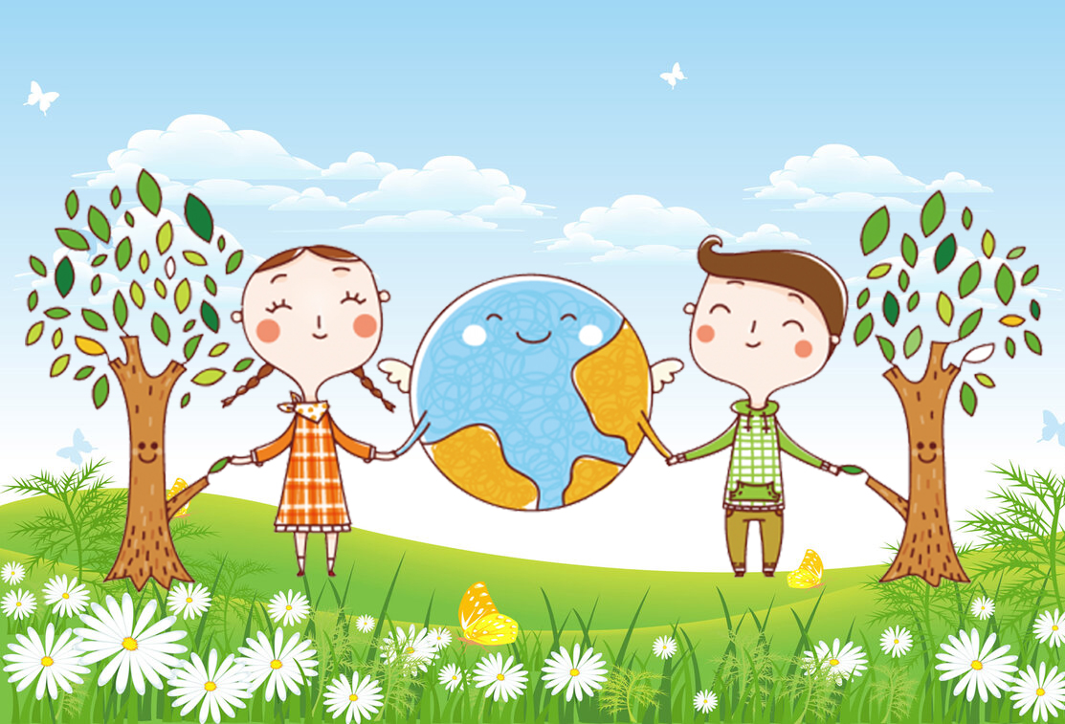

Подготовил и провёл: Колмоченко.П.С.
Воспитатель КОУ «Берёзовская школа-интернат
для обучающихся с ОВЗ»

Берёзово 2022г.

Экологическая викторина «Берегите землю, берегите».
Цель: Формирование у воспитанников бережного отношения к окружающей среде через игровую деятельность.
Задачи:
• Расширять представление детей об экологических законах;
• Побуждать детей к участию в природоохранных мероприятиях, к пропаганде экологических идей;
• Развивать навыки бережного отношения к окружающей среде.
Участники: воспитанники младшей группы интерната.
Действующие лица: ведущий, подготовленные ученики, жюри и герои сказки «Репка»
Оборудование: плакаты на экологическую тему, ноутбук, диапроектор, экран, карточки с заданиями для команд, природный материал, сценические костюмы.
Жюри - ребята старшей группы.
Команды формируем совместно с воспитателями.
Победившая команда получит медаль «Знатоки окружающего мира».

Ход мероприятия
Вопросы гостям:
Какой месяц короче всех? (Май – в нем всего три буквы).
Какая река самая страшная? (Река Тигр).
Может ли страус назвать себя птицей? (Нет, т.к. он не умеет говорить) .
Что стоит между окном и дверью? (Буква "и").
Что можно приготовить, но нельзя съесть? (Уроки).
Что станет с зеленым мячиком, если он упадет в Желтое море? (Он намокнет).
Какой рукой лучше размешивать чай? (Чай лучше размешивать ложкой.)
На какой вопрос нельзя ответить "Да"? (Вы спите?).
Каким гребнем нельзя причесываться? (Петушиным).
Мужчина вел большой грузовик. Фары не горели, луны тоже не было, фонари вдоль дороги не светили. Женщина стала переходить дорогу перед машиной, но водитель ее не задавил. Как ему удалось разглядеть ее? (Был день).
На какое дерево садится ворона во время дождя? (На мокрое).
Из какой посуды нельзя ничего съесть? (Из пустой).
Что можно увидеть с закрытыми глазами? (Сон).
За чем мы едим? (За столом).
Когда машина едет, какое колесо у нее не крутится? (Запасное).
Почему, когда захочешь спать, идешь на кровать? (По полу).
До каких пор можно идти в лес? (До середины - дальше идешь из леса).
Когда человек бывает деревом? (Когда он со сна - "сосна").
Почему корова ложится? (Потому что не умеет садиться).
Может ли дождь идти два дня подряд? (Нет, т.к. ночь разделяет дни).

1-й конкурс. «Загадки».
Команды по очереди отвечают на вопросы.
1. Как называются животные, тело которых покрыто перьями? (Птицы).
2. Как называются животные, тело которых покрыто чешуёй? (Рыбы).
3. Как называются животные, тело которых покрыто шерстью? (Звери).
4. Птенцы, какой птицы не знают своей матери? (Кукушки).
5. Кто путешествует по воздуху на нитке? (Паук).
6. У кого на сучке кладовая? (У белки).
7. Какая нить в природе самая тонкая? (Паутина).
8. Какую птицу называют «белобока»? (Сорока).
9. Есть на речках лесорубы
В серебристо-бурых шубах
Из деревьев, веток, глины
Строят прочные плотины. (Бобры).
10. Скачет зверюшка:
Не рот, а ловушка.
Попадут в ловушку
И комар, и мушка. (Лягушка).
11. Над рекою он в полёте,
Этот чудо-самолётик.
Над водой парит он гладкой,
На цветке его посадка. (Стрекоза).
12. На спине я дом ношу,
Но гостей не приглашу:
В костяном моём дому
Место только одному. (Черепаха).
13. Лежит верёвка,
Шипит плутовка,
Брать её опасно –
Укусит. Ясно? (Змея).
14. Волны к берегу несут
Парашют – не парашют
Не плывёт он, не ныряет,
Только тронешь – обжигает. (Медуза).

2-й конкурс. Игра «Четвёртый лишний».
Вычеркни лишние. Объясни – ПОЧЕМУ?
1 команда
1. Клён, рябина, ель, тюльпан. Так как …
2. Берёза, дуб, шиповник, тополь. Так как …
3. Яблоня, смородина, малина, рябина. Так как …
4. Осина, липа, дуб, ель. Так как …
2 команда
5. Сосна, тополь, рябина, ива. Так как …
6. Липа, осина, клён, яблоня. Так как …
7. Груша, слива, тополь, вишня. Так как …
8. Клубника, роза, ландыш, фиалка. Так как …
3-й конкурс. Игра «Собери грибы».
(На полу разбросаны грибы. Выходят по одному члену от команды).
– Кто больше соберёт грибов. (Повторить несколько раз).
Дети читают стихи.
1. Всё – от старой сосны у забора
До большого тёмного бора
И от озера до пруда –
Окружающая среда.
А ещё и медведь, и лось,
И котёнок Васька небось?
Даже муха – вот это да! –
Окружающая среда.
Я люблю на озере тишь,
И в пруду отраженья крыш,
Рвать чернику люблю в лесу,
Барсука люблю и лису...
Я люблю тебя навсегда,
Окружающая среда!

2. В природе столько красоты –
Вглядись, и ты поймешь,
Зачем росистые кусты
Окутывает дрожь.
Куда, журча, ручей бежит,
Прозрачнее стекла,
О чем под вечер, в поле ржи,
Поют перепела...
Пусть станет сердцу твоему
Понятна птичья речь –
И ты научишься тому,
Как это все беречь.
4-й конкурс. «Собери слово».
В словах перепутаны буквы, поменяй их местами, так, чтобы получились слова (экология, природа, земля, растение, животное).
5 -й конкурс. «Собери пословицу».
Участники команд получают конвертики с разрезанным на слова текстом пословицы. По сигналу ведущего они должны открыть конверт и склеить пословицу.
(«Был бы лес, соловьи прилетят»).
Текст пословицы представляется жюри, которое оценивает правильность и скорость выполнения задания.
А пока команды работают, болельщикам предлагаем отгадать загадки и принести дополнительный балл своей команде.
Загадки
1. Русская красавица,
Всем нам очень нравится.
Бела она, стройна,
Одежда зелена. (Береза).
2. Прямо в небо рвутся, ввысь;
Ты внимательно всмотрись:
Не березы, не осинки,
Нет листочков, есть хвоинки. (Ели).
3. Вот бочонок с шапочкой,
С дерева упал.
Год прошел – и деревцем
Маленьким он стал. (Желудь).

4. Ветви над рекой склонила,
В реку смотрится уныло. (Ива).
5. Осень тихая настанет,
Дивным дерево то станет:
Листья – звезды яркие,
Золотые, жаркие. (Клен).
6. Летом знойным зацветет –
Сразу пчел к себе зовет.
Круглые листочки,
Светлые цветочки.
Вкусен, сладок их нектар...
Кто-то дерево узнал? (Липа).
7. Что за дерево такое
Угощает снегирей?
Снег стоит, трещат морозы,
Ну а ягоды вкусней. (Рябина).
6-й конкурс. «Забавные зверюшки».
Если понаблюдать за животными, то можно увидеть много интересного и забавного. А сейчас я предлагаю командам изобразить зверей, так чтобы все догадались – КТО ЭТО?
1. Журавль и цапля.
2. Лев и собачка.
3. Ворона и лисица.
4. Три медведя.
7-й конкурс.
Ведущий: Ребята, теперь, прежде чем мы с вами будем проводить следующий конкурс, давайте посмотрим сценку «Репка»
Ведущий: посадил дед репку. А когда ее сажают? (Дети отвечают: весной)
Дед: Сколько времени прошло, а она не растет. Бабка, иди помоги!
Бабка: да, мала наша кормилица! Пойду водички принесу из речки, полью. (Приносит воду красного цвета)
Дед: что-то водичка странная. Где ты ее взяла?
Бабка: В нашей речке. Наверно, надо внучку позвать, посоветоваться. Внучка, иди сюда. Смотри, какая водичка красивая.
Внучка: Бабушка, где ты эту воду взяла?
Бабка: В нашей речке.
Внучка: что, ты! Что, ты! Такой водой нельзя пользоваться. Репка сразу погибнет. Это завод выливает использованную воду. Пойду принесу воду из родника. (Приносит воду из родника, поливает, все садятся около репки и ждут)
Дед, бабка, внучка вздыхают: - Не растет!
Внучка: Жучка, иди помогай!
Жучка: - Надо землю взрыхлить! (Жучка лапами рыхлит землю, выбрасывает консервные банки, бутылки)
Жучка: - Наверно туристы отдыхали около нашего огорода. Кошка, иди домой, помогай! (Жучка и кошка рыхлят землю и выбрасывают разный мусор)
Кошка: ух, устала! Ну и туристы. Отдохнули и все вокруг замусорили. (Жучка и кошка садятся рядом с дедом, бабкой, внучкой)
Все: расти репка, большая-пребольшая. Теперь и вода чистая и земля рыхлая. (Репка начинает расти)
Мышка: А что меня не зовете? Репка выросла?
Все (хором): да!
Ведущий: Дедка за репку, бабка за дедку,
Внучка за бабку, Жучка за внучку,
Кошка за Жучку, мышка за кошку,
Тянут, потянут – и вытянули репку.
8-й конкурс. «Рассортируйте мусор»
С помощью стрелочки перенеси картинки предметов в квадраты с надписью.

9-й конкурс. «Лесные правила»
Вы должны хором отвечать «да» и хлопать в ладоши.
- Если в лес пришел гулять,
Свежим воздухом дышать,
Бегай, прыгай и играй.
Только чур не забывай,
Что в лесу нельзя шуметь,
Даже очень громко петь!
Испугаются зверушки,
Убегут с лесной опушки.
Ветки дуба не ломай, (да)
И почаще вспоминай:
Мусор с травки убирать! (да)
Зря цветы не надо рвать! (да)
Из рогатки не стрелять, (да)
Ты пришел не убивать!
Бабочки пускай летают,
Ну кому они мешают?
Здесь не нужно всех ловить, (да)
Топать, хлопать, палкой бить. (да)
Ты в лесу всего лишь гость.
Здесь хозяин – дуб и лось.
Их покой побереги,
Ведь они нам не враги.
Пока жюри подводят итоги, выступают подготовленные дети.
1. Давайте будем
Дружить друг с другом,
Как птица – с небом,
Как поле – с плугом,
Как ветер – с морем,
Трава – с дождями,
Как дружит солнце
Со всеми нами!
Давайте будем
К тому стремиться,
Чтоб нас любили
И зверь, и птица.
И доверяли повсюду нам,
Как самым верным
Своим друзьям!

2. Берегите землю. Берегите
Жаворонка в голубом зените,
Бабочку на листьях повилики,
На тропинках солнечные блики.
На камнях играющего краба,
Над пустыней тень от баобаба,
Ястреба, парящего над полем,
Ясный месяц над речным покоем,
Ласточку, мелькающую в жите.
Берегите землю! Берегите!

3. Давайте вместе Землю украшать,
Сажать сады, цветы сажать повсюду.
Давайте вместе Землю уважать
И относиться с нежностью, как к чуду!
Мы забываем, что она у нас одна –
Неповторимая, ранимая, живая.
Прекрасная: хоть лето, хоть зима…
Она у нас одна, одна такая!
10. Подведение итогов. Награждение победителей. Вручаются медали «Знатоки окружающего мира»
11.Рефлексия.
Пожалуйста, ответьте на вопросы:
– Какие конкурсы понравились?
– Какие правила охраны природы запомнили?

